EN COMITÉ DE GARANTÍAS ELECTORALES SE ULTIMÓ DETALLES PARA NORMAL DESARROLLO DE LA JORNADA DEL PRÓXIMO 27 DE OCTUBRE

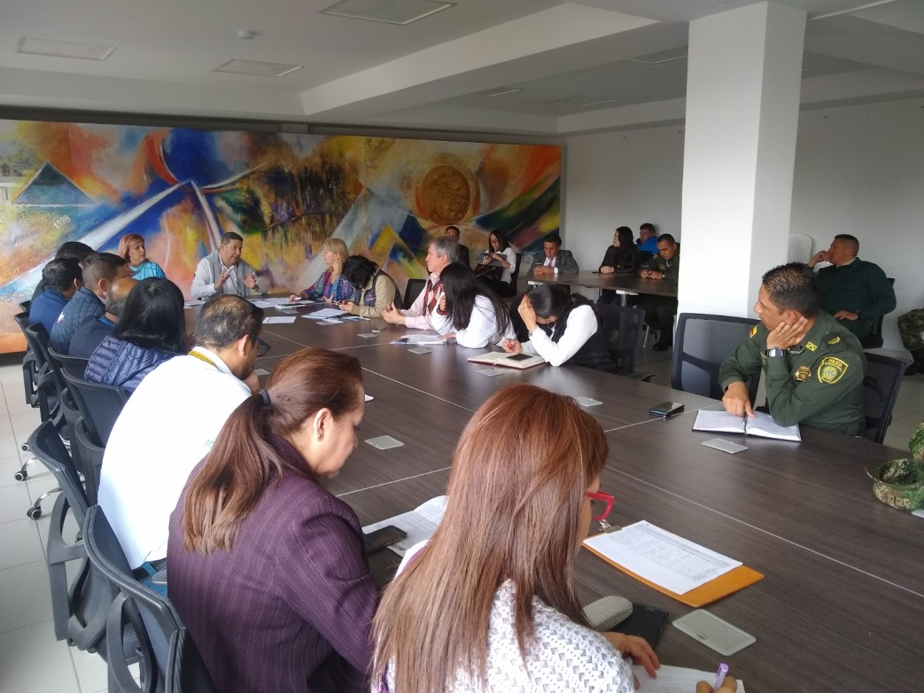
En desarrollo del último comité de Garantías y Seguimiento Electoral, la Alcaldía de Pasto, a través de la Secretaría de Gobierno, entregó detalles para garantizar el normal desarrollo de los comicios que tendrán lugar el próximo domingo 27 de octubre. Al encuentro asistieron, entre otros, los delegados de Registraduría Nacional del Estado Civil, Fiscalía, Procuraduría, Misión de Observación Electoral, Policía Metropolitana y Personería Municipal.
Carolina Rueda Noguera, secretaria de Gobierno del municipio manifestó que en este último comité se recibió un reporte por parte de Registraduría en todo lo que tiene que ver con testigos electorales y jurados de votación, igualmente se dieron todas las directrices pertinentes para que el próximo 27 de octubre la jornada electoral se desarrolle en completa normalidad. “Desde la Administración Municipal y desde todas las instituciones que componen el comité, se asegura que la logística está dispuesta y por tal motivo invitamos a la ciudadanía a vivir de esta fiesta electoral en paz y tranquilidad”, indicó la funcionaria.
Respecto al fenómeno de trashumancia que se ha presentado en varias zonas del país, Pedro Javier Misas, Registrador Especial de Pasto, anotó que hasta el día de hoy no ha sido afectado el municipio de Pasto con casos de esta naturaleza, sin embargo, la organización electoral tomó las medidas necesarias para estar preparados en caso de que llegaren a presentarse. De otro lado el registrador anotó que se contará con 849 mesas disponibles para las 297.000 personas habilitadas para votar en la ciudad.
Al término del encuentro desde la Policía Metropolitana se informó de la llegada de 102 efectivos adicionales que reforzarán la seguridad ciudadana durante el evento electoral y desde la Registraduría se invitó a todos los ciudadanos que así lo requieran, a informarse en los cinco puestos de “infovotantes”, que se ha dispuesto para tal fin y que están ubicados en seis puntos de la ciudad: Sede de la Registraduría en la calle 16, Centros comerciales Unicentro y Único, Alkosto centro y Parque Bolívar; y Terminal de Transportes de Pasto.
Información: Secretaria de Gobierno Carolina Rueda Noguera. Celular: 3137652534
Somos constructores de paz

SECRETARÍA DE TRÁNSITO INTENSIFICA OPERATIVOS DE CONTROL PARA PREVENIR SINIESTRALIDAD VIAL
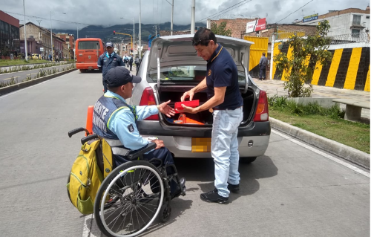
Con el propósito de revisar la documentación de los conductores, su equipo de prevención y seguridad vial y entregar recomendaciones para evitar la siniestralidad vial, la Secretaría de Tránsito a través del equipo de Seguridad Vial y personal operativo desarrolla en distintos puntos de Pasto operativos de control a motocicletas, vehículos de servicio público y particulares.
El coordinador de Seguridad Vial, Moisés Narváez, indicó que estas labores se están adelantando en la zona céntrica, salidas e ingresos del municipio y en diversos barrios verificando que los vehículos circulen en óptimas condiciones y en el caso de los motociclistas acaten las restricciones vigentes como el no transitar con acompañante dentro del anillo vial, ni tampoco con parrillero hombre mayor de 14 años ni en el horario comprendido entre las 11:00 pm y 4:00 de am.
“La idea es mejorar la seguridad vial en Pasto y prevenir posibles causas de siniestros de tránsito. En estos controles también se hace una revisión de llantas, direccionales, cinturón, sistema de frenos, luces y fugas, entre otros aspectos”, precisó Narváez.
Entre las infracciones más recurrentes se encuentran no portar el equipo de seguridad vial o llevar algunos elementos vencidos como el extintor, falta de documentación y fugas de líquidos, por lo que el funcionario señaló que con estas acciones se les recuerda a los conductores la importancia de tener siempre en adecuadas condiciones sus vehículos.
Cabe señalar que, de manera simultánea, el personal operativo realiza controles a las formas de transporte ilegal, en aras de garantizar el cumplimiento de las restricciones que rigen en el municipio.
Información: coordinador de Seguridad Vial, Moisés Narváez. Celular: 3014608845.
Somos constructores de paz

EN LAS INSTALACIONES DEL CENTRO VIDA SE DESARROLLÓ LA CUARTA JORNADA DE SALUD EN ADULTO MAYOR
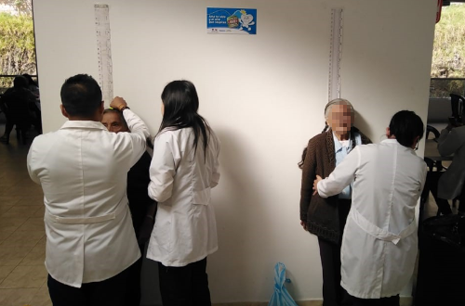
La Secretaría de Bienestar Social, a través del programa fortalecimiento al envejecimiento humano y con bienestar, llevó a cabo en las instalaciones del centro vida la última jornada de atención de 150 adultos mayores del corregimiento de El Encano, Alto Concepción y visitantes del barrio El Pilar, quienes recibieron servicios de vacunación, promoción y prevención, medicina general, optometría, actividad física y capacitación en hábitos de vida saludable. Los servicios prestados estuvieron a cargo de la Universidad Cooperativa de Colombia con el programa de Medicina, ESE Pasto Salud y la Fundación Emssanar.
“Esta actividad permite acercar a los adultos mayores a los servicios de salud básicos, que por una u otra razón a veces no pueden acceder, es por ello por lo que la Alcaldía de Pasto, pensando en ellos, y en su bienestar propuso una meta de 4 jornadas anuales que se cumplieron a cabalidad”, indicó el secretario de Bienestar Social, Arley Darío Bastidas.
Las jornadas de salud para el adulto mayor, son una articulación de entidades de salud del municipio, que se unieron con el fin de brindar servicios de salud integral para mejorar la calidad de vida de esta población, de igual manera detectar e identificar problemas de salud presentes.
Información: Secretario de Bienestar Social, Arley Darío Bastidas Bilbao. Celular: 3188342107
Somos constructores de paz

EN REPRESENTACIÓN DE LA COMUNA 3, LA INSTITUCIÓN EDUCATIVA HARVARD, ENTREGÓ PLACA DE RECONOCIMIENTO AL ALCALDE PEDRO VICENTE OBANDO ORDÓÑEZ
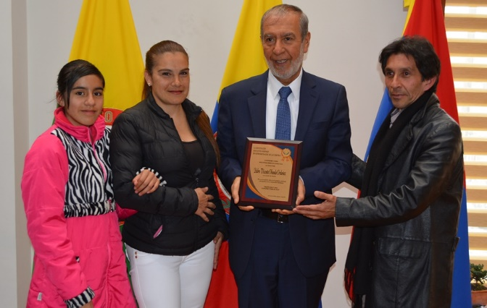
Representantes de la Institución Educativa Harvard y de la comuna 3, entregaron al alcalde Pedro Vicente Obando Ordóñez, una placa de reconocimiento, por la gestión realizada en materia educativa en Pasto y en especial en este sector de la ciudad; como se promueve en el plan de desarrollo ‘Pasto Educado, Constructor de Paz’.
Katherine Moreno, directora en la Institución Educativa Harvard, dio a conocer que la Institución Educativa Harvard, se ha visto beneficiada con diversas iniciativas, entre las que se destacada la ‘Escuela de Seguridad Vial’, liderada por la Secretaría de Tránsito. “Se promovió entre la comunidad educativa el uso de la bicicleta como medio de transporte alternativo, se fortaleció el conocimiento de las normas de tránsito y el cuidado al medio ambiente”, aseguró la docente, quien destacó la gestión social del mandatario local durante estos cuatro años. “Se ha tenido en cuenta a la educación, que es la base del desarrollo del municipio”, puntualizó.
“Estas son manifestaciones de gente buena, gente con la que nos identificamos plenamente. La Institución Educativa Harvard, entregan hoy este reconocimiento que recibimos con mucho cariño”, manifestó el alcalde Pedro Vicente Obando Ordóñez, quien reiteró que este es un homenaje a ese Pasto Educado, Constructor de Paz, que promueve una educación más sólida en el municipio. “La comuna 3 ha sido beneficiada de varios proyectos en esta administración, que impactarán positivamente en el desarrollo del sector y en la mejora de la calidad de vida de sus habitantes”, puntualizó el burgomaestre.
Somos constructores de paz
ESTE 25 DE OCTUBRE SE REALIZARÁ MUESTRA ARTESANAL CON ‘EL TALLER MUJER EMPRENDEDORA’ EN EL PUNTO DE INFORMACIÓN TURÍSTICA
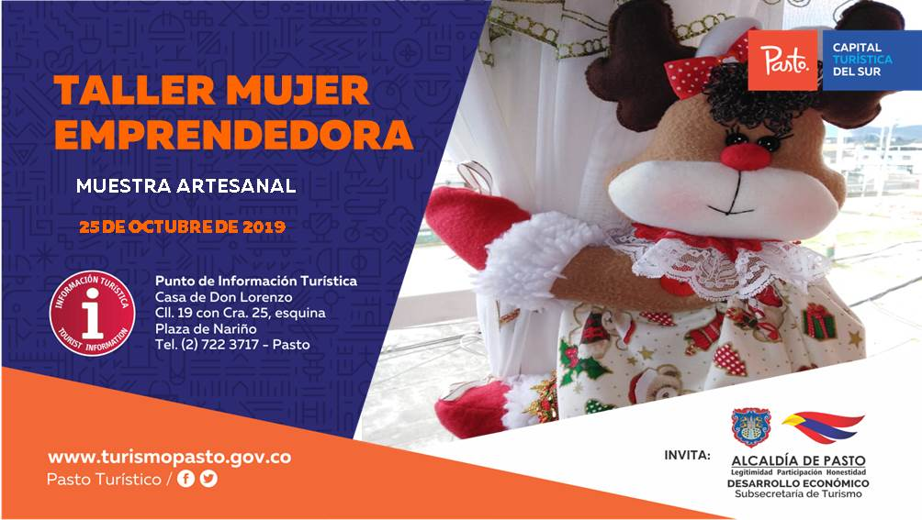
La Alcaldía de Pasto a través de la Secretaría de Desarrollo Económico y la Subsecretaría de Turismo, con el propósito de continuar apoyando las actividades que promueven el sector turístico de la capital nariñense invitan a la ciudadanía en general a participar, este 25 de octubre, a la Muestra Artesanal con ‘El Taller Mujer Emprendedora’ en el Punto de Información Turística PIT, ubicado en la calle 19 con carrera 25, esquina Plaza de Nariño.
‘El Taller Mujer Emprendedora’ es un grupo de mujeres que manejan varios oficios y artes, unidas con el firme propósito de poder aprender para vender sus productos con el lema “Innovar para el Futuro”. La idea nace para poder promocionar su propia mercancía a sus clientes. Esta Muestra en el que la innovación será parte de esta exposición, destacándose las técnicas del bordado español, bordado en cintas y la técnica Password.
La jornada se realiza con el fin de impulsar los productos artesanales y culturales de nuestra ciudad para promover la identidad y conocimiento. La exposición inicia desde las 9:00 de la mañana, totalmente gratuita y permite adquirir los diferentes productos.
Información: Subsecretaria Turismo Amelia Yohana Basante Portillo, Celular: 317 7544066
Somos constructores paz

PASTO CONMEMORA LA SEMANA DE LA SALUD ORAL
¡TÓMATE LA VIDA CON UNA SONRISA!
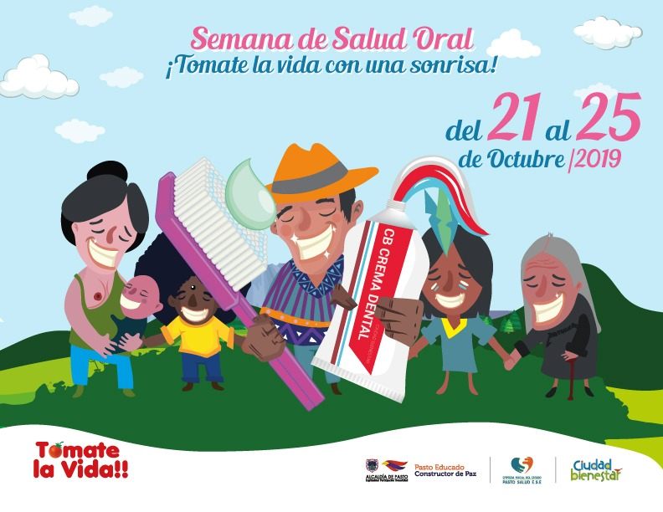
Con el propósito de promover escenarios para la construcción colectiva de conocimiento en pro del Buen Vivir a partir del fortalecimiento de hábitos y estilos de vida saludables en torno a la salud oral, la Alcaldía de Pasto a través de la Secretaría de Salud, conmemorará entre el 21 y 25 de octubre, la Semana de la Salud oral bajo el lema ‘Tómate la vida con una sonrisa’.
Durante esta semana se realizarán actividades artísticas, lúdico – pedagógicas para generar procesos de agencia e incidencia en el municipio de Pasto, así como también se desarrollarán procesos artístico pedagógicos con población focalizada para promover los hábitos y estilos de vida saludables en torno a la salud oral. Para esta ocasión se contará con la participación de la Institución Educativa Municipal Mercedario y la Institución Educativa Municipal Nuestra señora de Guadalupe del corregimiento de Catambuco.
Desde la Secretaría de Salud se han venido desarrollando procesos pedagógicos y artísticos que buscan la construcción de conocimiento en torno a la salud oral en niños y niñas de sectores priorizados, además de la elaboración de piezas comunicativas alternativas y uso de medios de comunicación con el propósito de generar procesos de incidencia acordes a las necesidades de la población, en el municipio de Pasto, así lo indicó la secretaria de Salud Diana Paola Rosero Zambrano.
Información: Secretaria de Salud, Diana Paola Rosero Zambrano, 3116145813
Somos constructores paz

ALCALDÍA DE PASTO ADELANTA CONSTRUCCIÓN DE LOCALES EN EL CENTRO COMERCIAL DE VENTAS POPULARES LA MERCED
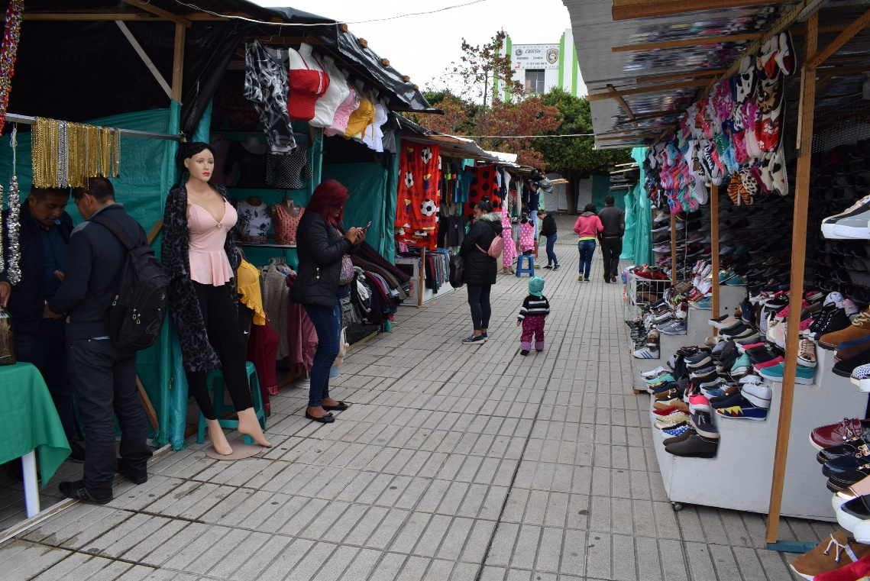
Como parte del trabajo que viene adelantando la Alcaldía de Pasto a través de la Secretaría de Desarrollo Económico y Competitividad en los Centros Comerciales de Ventas Populares, se adelanta la construcción de cerca de 160 locales en el Centro Comercial La Merced.
Para el desarrollo de la obra y tras una concertación con los vendedores, los usuarios, se reubicarán temporalmente hasta aproximadamente mediados del mes de diciembre, en la Plaza del Carnaval; así lo dio a conocer el Secretario de Desarrollo Económico y Competitividad, Nelson Leiton Portilla. “Para este proceso, se coordinó acciones con la Dirección Administrativa de Espacio Público, la Secretaría de Gobierno, Policía Nacional y otras entidades como Sepal y Cedenar; para garantizar que esta ubicación transitoria sea en las mejores condiciones”.
El Secretario de Desarrollo Económico y Competitividad, dio a conocer que la obra tendrá una inversión de alrededor de $400 millones. “Los locales serán en ladrillo con cortinas metálicas y se conservará el área determinada desde sus comienzos. Así mismo se respetará la ubicación actual de los vendedores”, subrayó el funcionario, quien aseguró que además de la junta que administra el centro comercial, se cuenta con un comité de veeduría quienes hacen el seguimiento al proyecto.
Somos constructores paz

ADQUIERA PRODUCTOS DE LA CANASTA FAMILIAR EN LOS MERCADOS MÓVILES
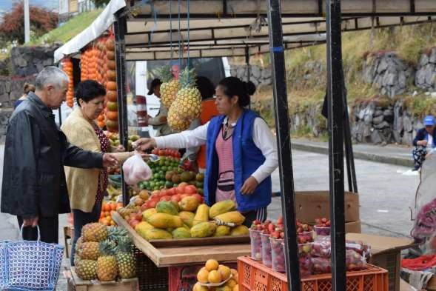
La Alcaldía de Pasto a través de la Dirección Administrativa de Espacio Público, informa a la ciudadanía que los mercados móviles, continúan ubicándose en diferentes barrios del municipio, ofreciendo semanalmente productos frescos y de calidad.
Los mercados móviles, son una de las alternativas de reubicación y reconversión laboral, que acoge a las personas que se dedicaban a trabajar con carretillas de tracción humana; quienes vienen capacitándose en manejo de residuos sólidos, atención al cliente y relaciones interpersonales.
Para los próximos días, los mercados móviles se ubicarán de 7:00 de la mañana a 4:00 de la tarde, en jornada continua en los siguientes sectores:
Sábado 26 de octubre: Barrio Quintas de San Pedro
Lunes 21 y 28 de octubre: Barrio La Carolina
Martes 22 y 29 de octubre: Barrio Mercedario
Miércoles 23 y 30 de octubre: Barrio Tamasagra
Jueves 24 y 31 de octubre: Barrio Corazón de Jesús
Viernes 25 de octubre: Barrio Panorámico
Somos constructores paz

OFICINA DE ASUNTOS INTERNACIONALES INVITA A ORGANIZACIONES SOCIALES A PARTICIPAR EN CONVOCATORIAS
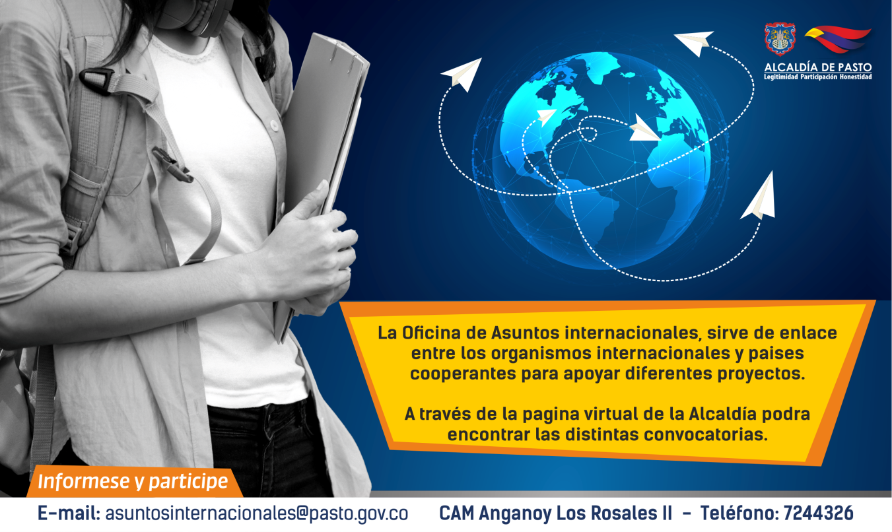
La Alcaldía de Pasto a través de la Oficina de Asuntos Internacionales se permite informar a la comunidad que las siguientes convocatorias dirigidas a organizaciones de la sociedad civil: incluidas las agencias, instituciones y organizaciones del sector privado sin fines de lucro y/o instituciones nacionales de derechos humanos, se encuentran abiertas para su aplicación:
Convocatoria: Convocatoria Fundación Bavaria
Entidad Oferente: Fundación Bavaria
Características: Una gran parte del programa se basa en el lanzamiento de pilotos para validar el fit del producto/mercado. Por lo tanto, se busca principalmente empresas que tengan un producto que esté listo para salir al mercado (prototipo) o que ya esté en el mercado. Las compañías de etapas anteriores serán consideradas solo por excepción.
Fecha De Cierre: 30 de octubre de 2019
Link: https://100accelerator.com/
Convocatoria: Subvenciones para proyectos que abordan problemas sociales – DRK
Entidad Oferente: Draper Richards Kaplan Foundation
Características: El objetivo de la fundación es encontrar emprendedores sociales con ideas dinámicas y nutrirlos en las primeras etapas con el máximo apalancamiento y el compromiso total.
Fecha De Cierre: Continua
Link: https://www.drkfoundation.org/apply-for-funding/
Para mayor información puede comunicarse a la Oficina de Asuntos Internacionales, a través del correo electrónico asuntosinternacionales@pasto.gov.co o al teléfono 7236157.
Información: secretaria de las Mujeres e Identidades de Género, Ingrid Legarda. Celular: 3216473438
Somos constructores paz

OFICINA DE COMUNICACIÓN SOCIAL
ALCALDÍA DE PASTO

